DAFTAR RIWAYAT HIDUP
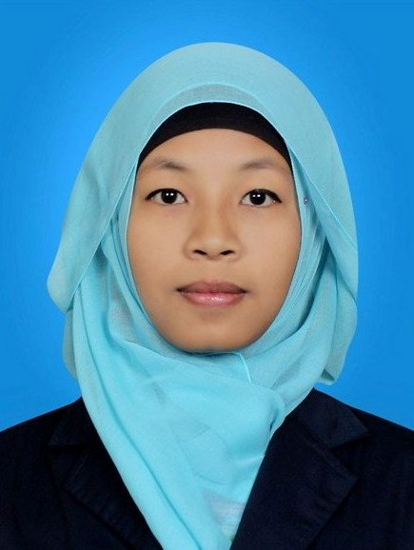 | DATA PRIBADI  Nama : Nila Gemala  Jenis kelamin : Perempuan  Tempat, tanggal lahir : Padang, 8 Agustus 1992  Pendidikan Akhir : S1 Ekonomi  Kewarganegaraan : Indonesia  Status perkawinan : Belum Menikah  Agama : Islam  Alamat KTP : Kompl. Lubuk Gading Permai VI  Blok I No. 9 RT. 002 RW. 13 Kel.  Batang Kabung Ganting Kec. Koto  Tangah Kota Padang  Alamat Domisili : Jl. O Kavling No. 34, RT.009/RW.014, Kel. Kebun Baru, Kec. Tebet, Jakarta Selatan  Telepon/HP : 085216096677  E-mail : nilagemala08@gmail.com  Tinggi, Berat badan : 158 cm, 48 kg
PENDIDIKAN
Pendidikan | Institut | Jurusan | Tahun Pendidikan
SD | SD Fransiskus Padang Panjang  SDN 03 Balai-Balai P.Panjang  SDN 27 Ulakkarang Padang | - | 1998 – 2000  2000 – 2002  2002 – 2004
SMP | MTsN Model Padang | - | 2004 – 2007
SMA | SMAN 7 Padang | IPA | 2007 – 2010
UNIVERSITAS | Universitas Bung Hatta | S1 Ekonomi Jurusan Akuntansi | 2010 – 2014

KETERAMPILAN:
Saya mampu menggunakan komputer, internet, bahasa Inggris (dasar) serta mampu mengaplikasikan program Ms. Office, program MYOB (dasar) dan SPSS (dasar) yang saya pelajari sewaktu kuliah. Saya memiliki latar belakang pendidikan yang sangat memuaskan.

PENGALAMAN ORGANISASI:
2007-2010 Anggota Remaja Mesjid Al-Aziz Ibnu Abdussalam

PENGALAMAN KERJA:
2013 Asisten di Badan Perencanaan Pengembangan dan Pengendalian Mutu
Universitas Bung Hatta (BP3M UBH), mengurus kuisioner mahasiswa
untuk melihat kinerja dosen.

2015 Accounting & Tax Staff di KAP Drs. Selamat, Akt. CPA, mengerjakan
Accounting & Pajak bulan dan tahunan.

SEMINAR/TRAINING:

2010
- Seminar Kewirausahaan 2010 – “Actualize Dream and Changing Future With Enterpreneurship”
2011
- Seminar Nasional – “Startegi dalam Pengelolaan dan Pengendalian Keuangan untuk Mewujudkan Indonesia Bersih”
- Seminar Nasional – “Islamic Financial Services in Banking Applications”
- Seminar Campus to Campus – “Transformasi Menuju Pasar Modal yang Modern Terpecaya dan Berkelanjutan”
- Seminar Perpajakan – “Jadikan Pajak Sebagai Sahabat Semua Orang”
2012
- Seminar Nasional – “Indonesia Pasca Triwulan I Penerapan IFRS”
- Seminar “TOEIC and PRACTICE” (STOP) – “English The Language Global Opportunity”
2013
- Seminar Nasional – “Pentingnya Akuntansi Forensik dalam Rangka Meminimalisasi Tindakan Financial Fraud di Indonesia”
2014
- Seminar Nasional – “Reposisi Ekonomi Nasional Menyongsong Masyarakat Ekonomi Asean (MEA) 2015”

